

**INSCRIPCIÓ CANET FUTBOL CLUB**

**TEMPORADA 2024-2025**

|  |  |  |  |  |
| --- | --- | --- | --- | --- |
| **NUM.** | **EQUIP: ESCOLETA** | | **ENTRENADOR:** | |
| **1.DADES PERSONALS DEL JUGADOR/RA** (OMPLIR AMB MAJUSCULES)**:** | | | | |
| **NOM I COGNOMS:** | | | | |
| **DATA NAIXEMENT:** | | **DNI (JUGADOR/RA)** | | |
| **ADREÇA:** | | | | |
| **POBLACIÓ:** | | | | **CP:** |
| **NOM PARE/TUTOR:** | | **MÒBIL PARE/TUTOR:** | | |
| **E-MAIL:** | | | | |
| **NOM MARE/TUTORA:** | | **MÒBIL MARE/TUTORA:** | | |
| **E-MAIL:** | | | | |
| **AL·LÈRGIES:** | | | | |
| **PATEIX ALGUNA MALALTIA O PROBLEMA DE SALUT?** | | | | |
| **TÉ ALGUN GERMÀ AL CLUB? NO**  **SI** | | | | |
| **NOM I CATEGORÍA:** | | | | |

|  |
| --- |
| **2. DOCUMENTACIÓ NECESSÀRIA** |

* **JUGADORS NOUS:** Juntament amb aquests fulls s’ha d’entregar: foto, fotocopia DNI o llibre de família i el resguard de pagament.

En/Na      amb DNI nº      autoritza al seu/va fill/a      a assistir a l’activitat indicada en aquesta fitxa de preinscripció, i de la que te coneixement exprés a través de la reunió informativa que se li detallarà posteriorment.

* Soc coneixedor de les normatives internes del club i de la gravació dels partits al Camp Municipal del Canet F.C.

**SIGNATURES:**

Signatura del pare, mare o tutor (només si és menor d’edat, sinó ha de signar el jugador)

**Signat i portar a l’oficina del club**

|  |  |
| --- | --- |
| **Responsable del tractament** | Canet Futbol Club  Passeig Misericòrdia, s/n, 08360 Canet de Mar  Tel. 9379412www.fccanet.com |
| **Finalitat del tractament** | Tenir una relació dels nens que participin en la temporada 2024-2025 per a la gestió de la temporada |
| **Base jurídica** | Compliment d’una obligació legal aplicable al responsable del tractament.  Les dades són obligatòries per tramitar la sol·licitud. |
| **Destinataris** | Les vostres dades no es comunicaran a tercers. |
| **Drets de les persones** | Podeu accedir a les vostres dades, rectificar-les o suprimir-les, sol·licitar-ne la portabilitat, oposar-vos al tractament i sol·licitar-ne la limitació, enviant la vostra sol·licitud a l’adreça de la seu del Canet F.C. |
| **Termini de conservació de les dades** | Durant dos anys. |
| **Reclamació** | Podeu presentar una reclamació adreçada a la seu del Canet F.C. |

**Autorització relativa al tractament de drets d’imatges i d’altres dels nens/es assistents a la temporada 2024-2025 al Canet F.C.**

L’entitat Canet. F.C. disposa d’espais de comunicació i difusió, inclosos els espais web (adreça o adreces web), on informa i fa difusió de les activitats que es realitzen.

En aquests espais es poden publicar imatges/veu en què apareguin, individualment o en grup, els nens que participin en la temporada 2024-2025

El dret a la pròpia imatge és reconegut en l’article 18.1 de la Constitució espanyola i està regulat per la Llei orgànica 1/1982, de 5 de maig, sobre el dret a l’honor, a la intimitat personal i familiar i a la pròpia imatge, per la qual cosa el Canet F.C. demana el consentiment als pares, mares o tutors legals per publicar fotografies i vídeos on surtin els seus fills que hi siguin clarament identificables.

**Autorització relativa al tractament de dades dels nens/es assistents a la temporada 2024-2025 al Canet F.C.**

**Dades del nen/a**

|  |  |
| --- | --- |
| **Nom i cognoms** |  |
| **Nom i cognoms del pare/mare o tutor legal del nen.** |  |
| **DNI /NIE o passaport** |  |

# 

# Autoritzo

Que la imatge/veu del/la meu fill/a pugui sortir en fotografies i/o vídeos corresponents a activitats realitzades durant la temporada 2024-2025 i publicades en:

|  |  |  |  |  |
| --- | --- | --- | --- | --- |
| En la web del Canet F.C | **Si** |  | **No** |  |
| Xarxes Socials | **Si** |  | **No** |  |
| A formar part d’un grup de wathssap | **Si** |  | **No** |  |
| Que el nen/na a l’acabar l’activitat que fa amb el Canet F. C. pot sortir sol | **Si** |  | **No** |  |
| En cas de que el nen/na es faci mal autoritzo el seu trasllat a un centre mèdic | **Si** |  | **No** |  |

Lloc i data

Signatura del pare, mare o tutor/a legal del nen/a

**Signat i portar a l’oficina del club**

**PERÍODE D’INSCRIPCIÓ:**

**Del 20 de juny al 31 d’agost del 2024  
* Els fulls d’inscripció s’han d’entregar a la oficina del club o enviar un correu electrònic a** [**canetfutbolclub1919@gmail.com**](mailto:canetfutbolclub1919@gmail.com) **PREUS I PERÍODES D’INSCRIPCIÓ 2024-2025:**La junta ha decidit no cobrar cap quota als jugador/a de l’escoleta, però com a totes les categories, els pares hauran d’abonar la quantitat corresponent a les quotes de soci. Les quotes de soci són 75 € per pare/mare/familiar i és obligatori que hi hagi dos socis per jugador/a. Es pot pagar un mes un soci i el mes de setembre l’altre soci, o tot de cop. Les quotes de soci seran de setembre a setembre.

El preu inclou l’activitat pròpia del futbol (entrenaments, competicions federatives, amistosos, arbitratges, material, entrenador...).  
**Aquest any és obligatori portar els dos resguards per a poder seguir tan entrenant com per a jugar. Si existeix un retard en el pagament de la quota, malauradament el jugador/a haurà de deixar l’activitat fins que es posi al dia de pagament.**

**TRANSFERÈNCIA BANCÀRIA: BBVA: ES44 0182 3488 3502 0394 1637**

**Concepte: Nom i Cognoms del jugador/a i equip (en cas de no posar-ho a concepte es pot reclamar alguna quota ja que no se sabrà de qui és) Enviar còpia del rebut de l’ingrés per e-mail a canetfutbolclub1919@gmail.com o entregar a la Seu Social.**

**ROBA:**L’escoleta només a de comprar la roba d’entrenament, ja que la samarreta de jugar és del club i un cop acabat el partit, es retorna **neta** a l’entrenador.

**MUTUALITAT ESPORTIVA:**

El club té una assegurança que en cas de que algun jugador/a es fes mal, entraria cobert.

**ROBA:**

**Us informarem els dies que es farà el tallatge**

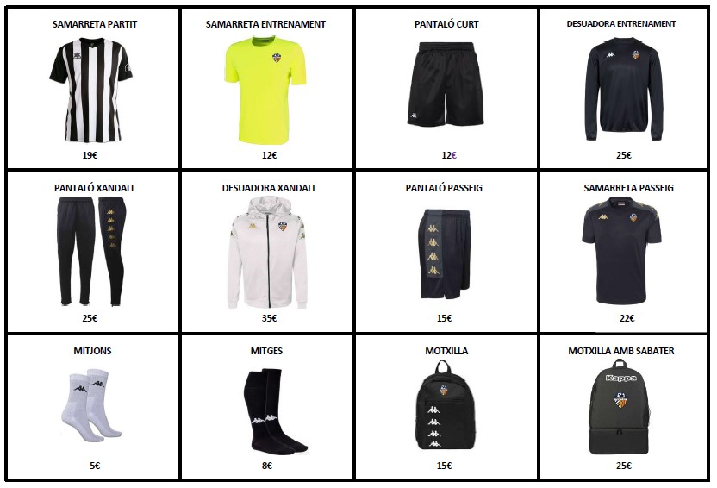

27€

14€

14€

* **Preu 55€**

**ÉS OBLIGATORI PORTAR LA ROBA DEL CLUB TANT EN ELS ENTRENAMENTS COM EN ELS PARTITS**



Dades del soci



Nom i Cognoms:



DNI:       Telèfon:



Data de naixement:



Adreça:



Correu electrònic:



El sotasignat autoritzo a fer-me soci i a respectar tan les normes del club, com els períodes de pagaments, atenent les conseqüències si no ho respecto.

Preu 75€

* El Canet F.C es reserva el dret de donar la baixa a meitat de lliga només en casos especials.

Signatura del soci

**Signat i portar a l’oficina del club**

Dades del soci

Nom i Cognoms:



DNI:       Telèfon:



Data de naixement:



Adreça:



Correu electrònic:



El sotasignat autoritzo a fer-me soci i a respectar tan les normes del club, com els períodes de pagaments, atenent les conseqüències si no ho respecto.

Preu 75€

* El Canet F.C es reserva el dret de donar la baixa a meitat de lliga només en casos especials.

Signatura del soci

**Signat i portar a l’oficina del club**